Kinderpsychiatrie Schwabachanlage 6 und 10 91054 Erlangen | Kinder- und Jugendabteilung für  Psychische Gesundheit  Leiter: Prof. Dr. med. Gunther H. Moll
Familie

Anmeldung Ambulanz: Frau Breu/Frau Kautny
09131 85-39123 Fax: 09131 85-39126
E-Mail: kjp-kontakt@uk-erlangen.de

Postanschrift Erlangen:
Schwabachanlage 6 und 10, 91054 Erlangen

Tagesklinik Fürth:
Klinikum Fürth, Jakob-Henle-Str. 1, 90766 Fürth

www.kinderpsychiatrie.uk-erlangen.de

Öffentliche Verkehrsmittel:
Buslinie 290, Haltestelle
Maximiliansplatz/Kliniken

Sehr geehrte Familie ,

wie telefonisch besprochen, laden wir Sie und Ihre Tochter /Ihren Sohn hiermit noch einmal schriftlich zu einem Erstgespräch in die Kinder- und Jugendabteilung für Psychische Gesundheit ein.

Der vereinbarte Termin ist am um Uhr (Sie dürfen gerne schon um anwesend sein um alle Formalitäten zu erledigen).
Außerdem findet am um Uhr der zweite Termin statt.

Ab 8:00 Uhr ist unsere Anmeldung an diesem Tag für Sie sowohl telefonisch als auch persönlich erreichbar.

Folgende Unterlagen bitte zum Termin mitbringen:
- Überweisungsschein (Vom vorbehandelnden Kinder- und Jugendpsychiater, wenn dort Behandlung abgeschlossen ist , dann vom Kinderarzt, Hausarzt etc.)
- Krankenversichertenkarte Ihres Kindes
- Vorbefunde von anderen Einrichtungen (Arztbriefe, Testbefunde etc. bitte in doppelseitiger Kopie)
- Laborbefunde, EEG- und EKG-Befund (falls vorhanden)
- Schulzeugnisse (1. Klasse bis aktuelle Klassenstufe; bitte in doppelseitiger Kopie)
- Vorsorgeuntersuchungsheft
- Impfpass des Kindes
- Schulhefte (Mathematikheft, Deutschheft)
- Telefonnummer und Anschrift der Schule bzw. des Kindergartens Ihres Kindes

Falls Ihr Kind eine Brille oder Kontaktlinsen trägt, bitte zum Ersttermin mitbringen.

Wir bitten Sie darüber hinaus, uns mit der beiliegenden „Schweigepflichtentbindung“ die Möglichkeit zu geben, mit früheren oder derzeit behandelnden Ärzten/Therapeuten/Jugendamt-mitarbeitern etc.- nach vorheriger Rücksprache mit Ihnen - wichtige Informationen (z.B. Untersuchungsbefunde) zum Wohle Ihres Kindes einzuholen. Dies ist für eine angemessene Diagnostik sowie Beratung und Behandlung sehr wichtig.

So finden Sie zu uns:
- Anreise mit dem Auto:
entweder über die A3 (Autobahn Nürnberg – Würzburg) zur Ausfahrt Erlangen-West (und folgen dann den Beschilderungen „UNIKLINIKEN- KOPFKLINIKUM“).

oder über die A73 (Autobahn Nürnberg – Bamberg) zur Ausfahrt Erlangen-Nord (und folgen dann den Beschilderungen „UNIKLINIKEN- KOPFKLINIKUM“).

oder über die A73 (Autobahn Nürnberg – Bamberg) zur Ausfahrt Erlangen-Mitte (und folgen dann den Beschilderungen „UNIKLINIKEN- KOPFKLINIKUM“).

Parkmöglichkeiten:
Gebührenpflichtige Parkplätze finden Sie rund um das Klinikum verteilt (z.B. Harfenstraße, Theaterplatz). Oder im Besucher-Parkhaus (siehe Skizze unten) in der Schwabachanlage 14, über die Zufahrt der Palmsanlage erreichbar.

- Mit dem Zug:
Wenn Sie aus dem Hauptausgang des Bahnhofs heraustreten, stehen Sie am „Bahnhofsplatz“. Von hier aus können Sie entweder mit dem Bus (s. u.) oder zu Fuß (ca. 15 Minuten Fußweg) zu uns kommen.

- Mit dem Bus:
Die Linie 288 "Waldkrankenhaus" fährt an allen wichtigen Haltestellen der Innenstadt vorbei („Bahnhofsplatz“, „Neuer Markt“, „Hauptpost“ etc.). Falls Sie gerade einen Bus der Linie 288 verpasst haben, können Sie mit vielen anderen Linien bis zum „Martin-Luther-Platz“ oder bis zur Haltestelle "Maximiliansplatz/Kliniken" fahren. Sowohl von der Haltestelle „Martin-Luther-Platz“ als auch von der Haltestelle "Maximiliansplatz/Kliniken", sind es nur wenige Minuten zu Fuß. Informationen zu Fahrplan und Tarifen erhalten Sie im Internet auf der Webseite der VGN (www.vgn.de).

Hier finden Sie uns: Besucher-Parkhaus
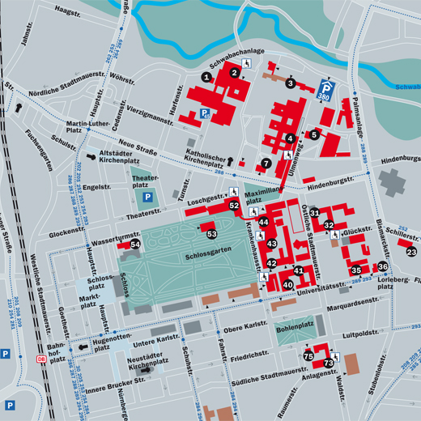
Nr. 2: „Kopfklinikum“, Schwabachanlage 6 und 10

Sie finden die Ambulanz der Kinder- und Jugendabteilung für Psychische Gesundheit in der Harfenstraße 22 (grauer, zweistöckiger Containerbau, siehe Pfeil).

Für weitere Fragen stehen wir Ihnen gerne unter 09131-8539123 zur Verfügung.

Mit freundlichen Grüßen

Ihr Ambulanz-Team

